Полный перечень льгот для предпенсионеров с 55 лет

При достижении 55 лет российские граждане становятся “предпенсионерами” — теми, кому до пенсии осталось 5 лет. Так как этой категории людей сложно найти работу, государство назначает им привилегии.

Положены ли льготы по достижению 55-летнего возраста?
С 2019 года предпенсионеры получают льготы, которые предоставляет им государство. С 55 лет они полагаются женщинам, которые родились в 1968 году или раньше. С этого возраста право на преференции имеют лица, которые выработали специальный стаж. Это граждане, которые трудятся на опасном производстве, что позволяет им выйти на пенсию досрочно.
Чтобы определить, является ли лицо предпенсионером, нужно учитывать факторы:
- Основание для досрочной пенсии — выработанный стаж: вредное производство, многодетность, инвалидность и прочее.
- Возраст, от которого считается период в 5 лет для предоставления льготы — в 55 лет попадают только женщины.

На что можно рассчитывать?
Ранее социальными преимуществами пользовались только пенсионеры. Сейчас поддержку получают лица предпенсионного возраста. В 55 лет людям этой категории полагается:
- Два дня в году для прохождения диспансеризации, которые оплачиваются работодателем.
- Увеличенное пособие по безработице.
- Возможность повысить свою квалификацию от службы занятости или получить другую профессию.
- Повышенная гарантия по занятости. Для работодателей есть ответственность — административная, а также уголовная, в случае, если они уволят сотрудника данной категории, или откажут его принять на работу, ссылаясь на годы.
- Вычет по земельному налогу, который распространяется только на один участок площадью до 6 соток.
- Освобождение от налога на имущество площадью до 50 кв.м.
- Бесплатный проезд на городском транспорте.
- Некоторые виды бесплатных лекарств.
- Скидки по оплате за капитальный ремонт, услуги ЖКХ и пр.

Правила оформления преференции
Преференции предоставляются для поддержки кого-либо. Для лиц, достигших 55 лет, государство предоставляет поддержку. Предпенсионерам необходимо выяснить, на что они могут рассчитывать от государства.
Эта группа людей претендует на такую социальную помощь, как:
- повышенная выплата пособия по безработице и возможность получать её более продолжительный период;
- два дня оплачиваемой диспансеризации;
- при регистрации на бирже труда и невозможности трудоустройства, можно выйти на пенсию раньше положенного срока на 2 года;
- льготы на проезд на городском транспорте, оплату по услугам ЖКХ и т.д. (следует уточнять по месту жительства в отделах соц. защиты).

Какие документы нужны?
Чтобы подтвердить статус предпенсионера для получения социальной поддержки, можно обратиться в Пенсионный фонд, либо в Многофункциональный центр предоставления государственных и муниципальных услуг лично, предоставив необходимые документы:
- заявление;
- паспорт гражданина РФ или заменяющий его;
- сведения о месте жительства.

Подтвердить статус предпенсионера можно еще и на сервисе информирования сайта ПФР. Сведения о лицах предпенсионного возраста необходимы как для органов власти, так и работодателям для того, чтобы предоставить нужные меры социальной защиты.
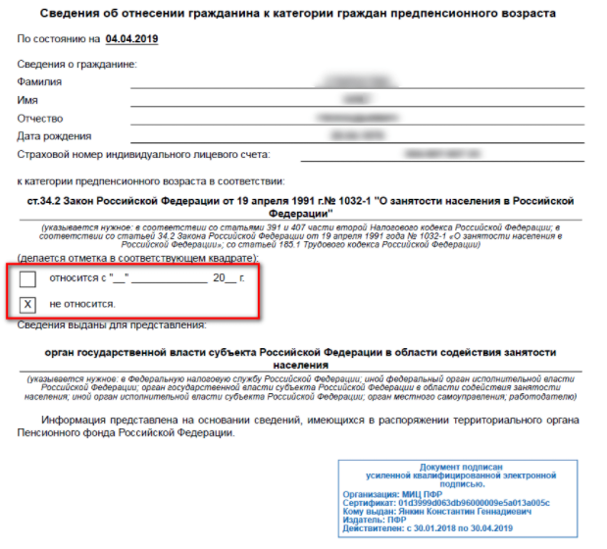
Справку о том, что гражданин относится к категории предпенсионного возраста, возможно заказать в личном кабинете сайта ПФР, пройдя регистрацию через Госуслуги. При этом необходимо указать, куда она будет предоставляться. Получить по готовности ее возможно на электронную почту, сохранить на компьютер или распечатать. Для удобства пользователя документ будет храниться в личном кабинете в истории обращений.

Возможные причины отказа
Причиной отказа в предоставлении справки может стать незачет части трудового стажа работника. Например, работодатель не подал документы или они попросту потерялись. В таком случае стоит повторно обратиться за получением справки, или подать жалобу в пенсионный фонд, которую должны рассмотреть и дать ответ заявителю в течение 30 дней.
Узнать о льготах для предпенсионеров с 55 лет можно в многофункциональном центре или соц. защите по месту жительства. В данных организациях людям должны предоставить полный список льгот, которые им полагаются на федеральном и региональном уровнях.

